迦密聖道中學  2024 – 2025 下學期考試  中二級 電腦認知  試題簿  日期: 2025年6月9日  時間: 上午11:00 – 上午11:30  時限: 30分鐘  頁數: 9頁  總分: 50  考生須知:  - 考生須於試題簿及答題紙的第一頁適當位置填寫考生姓名、班別、學號及試場。  - 全卷共有兩個部分，分別為甲部和乙部。  - 所有問題均須作答。答案須寫在答題紙中適當的位置內。 | 姓名  班別  學號  試場  評卷員用  總分 / 50

2024-2025 下學期考試
電腦認知
中二級
甲部 – 多項選擇題 (20分)
本部共有20題。請選擇最合適的答案，並使用 HB 鉛筆填滿圓圈作答。

1. 以下哪個平台可以運行使用 App Inventor製作的應用程式（包括所有擴展功能）？

(i) iOS
(ii) Android
(iii) Windows

A. 只有 (i)
B. 只有 (ii)
C. 只有 (i) 和 (iii)
D. 只有 (ii) 和 (iii)

2. 以下哪個元件可以移動並檢測是否與其他物件碰撞？
A. Label
B. Image
C. WebViewer
D. ImageSprite

3. 在 按鈕速度測試 (Button Press Speed Test) 中，應使用哪個元件來倒數時間？
A. Label
B. Canvas
C. Clock
D. Timer

4. 若要建立「開始畫面」和「遊戲畫面」，應使用哪個功能？
A. Clock
B. ImageSprite
C. WebViewer
D. Add Screen

5. 在 Space Invaders 遊戲中，以下哪個元件適合代表敵人 (ufo)？
A. ImageSprite
B. Label
C. TextBox
D. Button

6. 在 App Inventor 中，如何讓 Clock 每 1 秒觸發一次？
A. | 
B. | 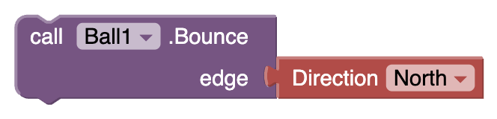
C. | 
D. | 

7. 以下哪句可正確讓 Label1 顯示數值為0？
A. | 
B. | 
C. | 
D. | 

8. 在 Dodge Game 中使用 TeachableMachineImageClassifier 擴充功能，目的是：
A. 改變畫面顏色
B. 偵測使用者手勢控制遊戲
C. 用來辨識物件的顏色
D. 製作動畫

9. 若要讓一個正在向左移動的 ImageSprite 改為向右移動，應該改變哪一項屬性？
A. 改變 ImageSprite 的 Speed
B. 改變 ImageSprite 的 X 座標
C. 改變 ImageSprite 的 Heading
D. 改變 ImageSprite 的 Interval

10. 若要偵測球 (Ball) 是否撞到邊界，應使用哪個事件？
A. | 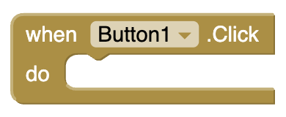
B. | 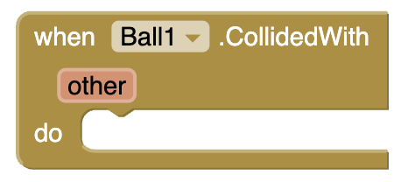
C. | 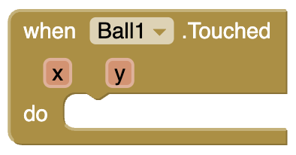
D. | 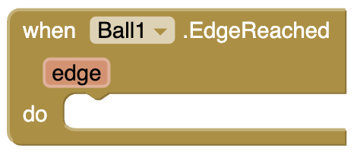

11. 當用戶按下 Button1 時，TextBox1 中的文字會被清除。下列哪一個積木可以達到這個效果？

A. | 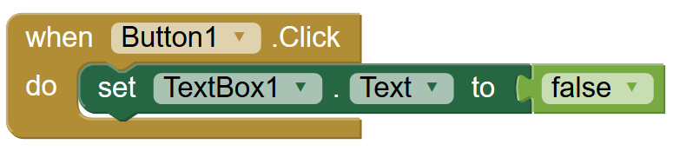
B. | 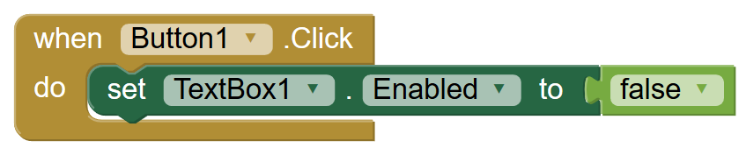
C. | 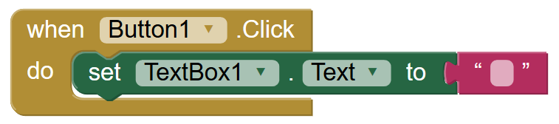
D. | 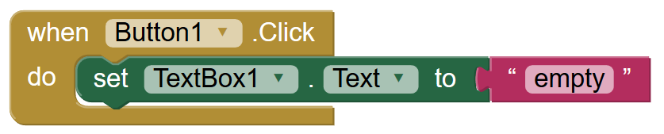

12. 下列哪一個元件屬於非可視化元件（non-visible component）？

A. ImageSprite
B. Clock
C. Canvas
D. Label

13. 關於 ImageSprite 的敘述，下列哪一項是正確的？

A. ImageSprite 必須放在 Label 裡面，才能顯示動畫效果。
B. ImageSprite 只可以在應用程式啟動時移動，不能在執行期間移動。
C. ImageSprite 只適用於按鈕遊戲，不能放在 Canvas 中使用。
D. ImageSprite 可以設定位置、移動方向和檢測與其他物件的碰撞。

14. 若ImageSprite 的Heading是 270，Speed 是 4，它正在向哪一個方向移動？
A. 上
B. 下
C. 左
D. 右

15. 如要匯出App Inventor項目以作備份，該副檔名是什麼？
A. .zip
B. .mdl
C. .aia
D. .aix

16. 關於以下積木的功能，下列哪一項敘述是正確的？
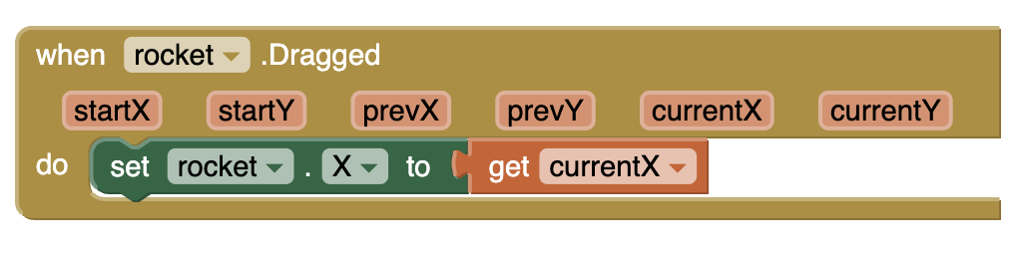
A. rocket 將會根據 Y 座標移動上下。
B. rocket 會自動回到原來的位置。
C. rocket 的 X 座標會跟隨使用者拖動的位置改變。
D. rocket 的圖片會改變為 currentX 所指定的圖案。

17. 關於以下積木的功能，下列哪一項敘述是正確的？
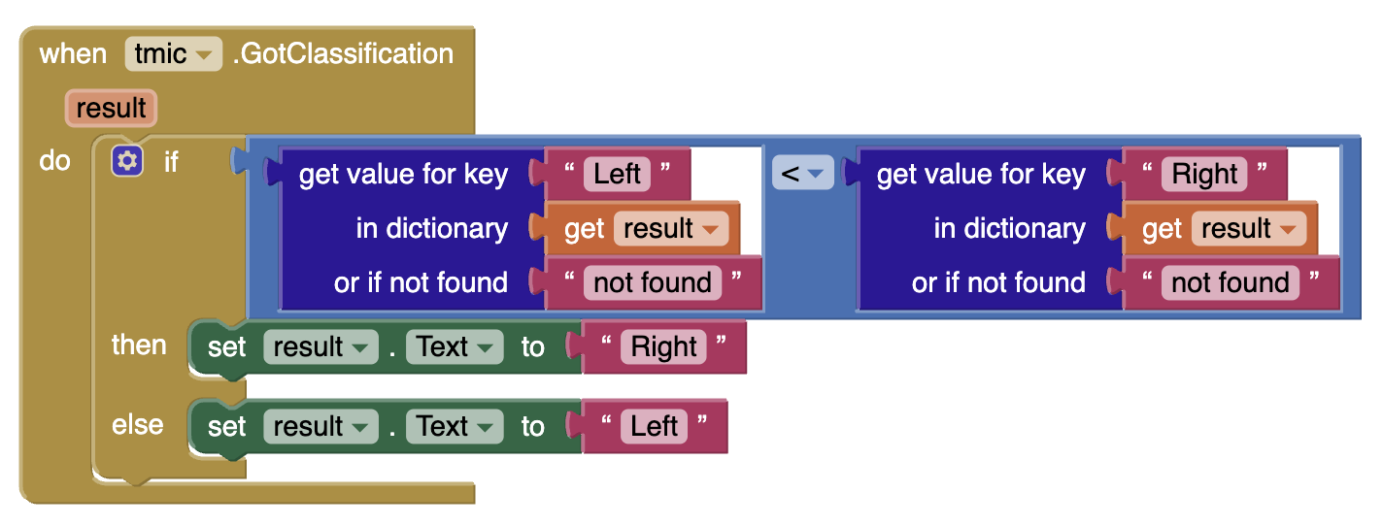
A. 如果辨識結果中「Left」的機率小於「Right」，則在 Label 顯示「Right」
B. 如果辨識不到任何方向，則會顯示「Not Found」
C. 如果「Right」的機率大於「Left」，則顯示「Left」
D. 程式比較「Left」和「Right」的分類機率，並根據較小的結果顯示文字

請參考以下應用程式的使用者介面與積木，回答第18至20題。

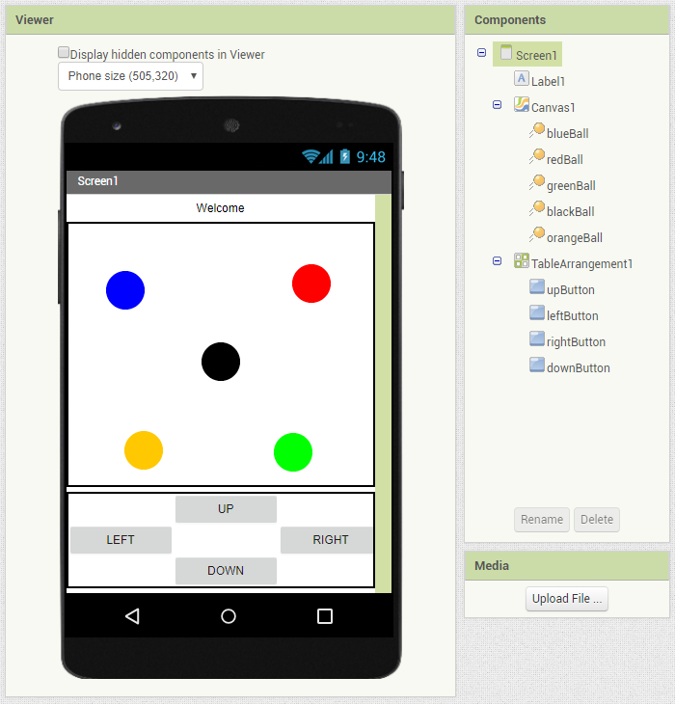

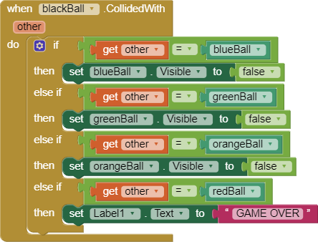

18. 當執行這一句積木時，blackBall會方哪一個方向移動？

A. 上
B. 下
C. 左
D. 右

19. 當 blackBall 碰到 blueBall 時，哪一個球會消失？

A. blueBall
B. greenBall
C. orangeBall
D. redBall

20. 當下列哪種碰撞發生時，Label1 的文字會變成 "GAME OVER"？
A. 當 blueBall 與 blackball 發生碰撞。
B. 當 redBall與 blackball 發生碰撞。
C. 當 orangeBall與 blackball 發生碰撞。
D. 當 greenBall與 blackball 發生碰撞。

乙部 – 問答題 (30 分)
- 陳老師製作了一個簡單的遊戲，讓使用者在 5 秒內不停地按按鈕，並顯示他按動的次數。其設計如下：
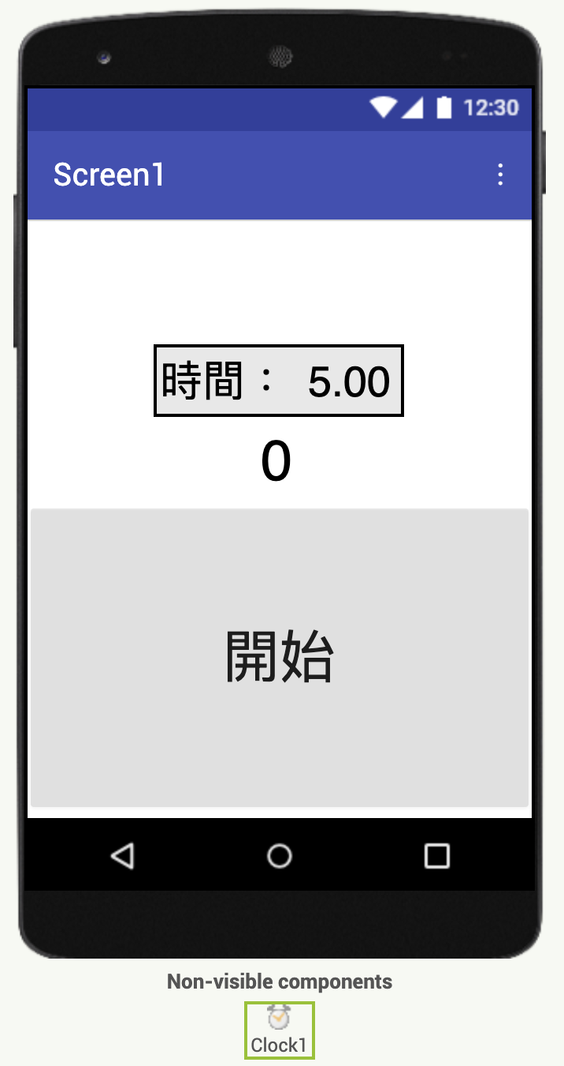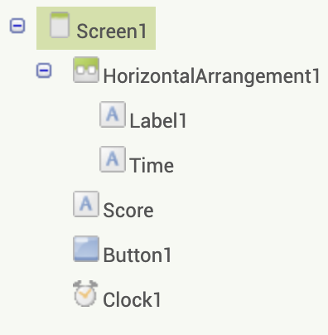

Time：顯示剩餘時間（以秒為單位）
Score：顯示按下按鈕的次數。
Clock1：當遊戲開始後，會啟動並每 0.01 秒更新時間一次。

(a) 請完成以下屬性表，使設計與上圖一致。 （6 分）
元件 | 屬性
Screen1 | AlignHorizontal： (i)  AlignVertical： Bottom
HorizontalArrangement1 | AlignVertical： Center
Label1 | FontSize： 30  Text： (ii)
Time | FontSize： 30  Text： (iii)
Score | FontSize： 40  Text： (iv)
Button1 | FontSize： 40  Height： 50%  Width： Fill Parent  Text： (v)
Clock1 | TimerInterval： (vi)

(b) 請根據以下指示，完成以下程式。 （8 分）
當使用者第一次按下 Button1，若按鈕的文字為「開始」，程式會執行以下操作：
- 將 Button1 的文字改為「按我」
- 啟動 Clock1 開始計時
- 將 Score 重設為 0
- 將 Time 設為 5.00 秒
若按鈕的文字不是「開始」，則會將 Score 的數值加 1。
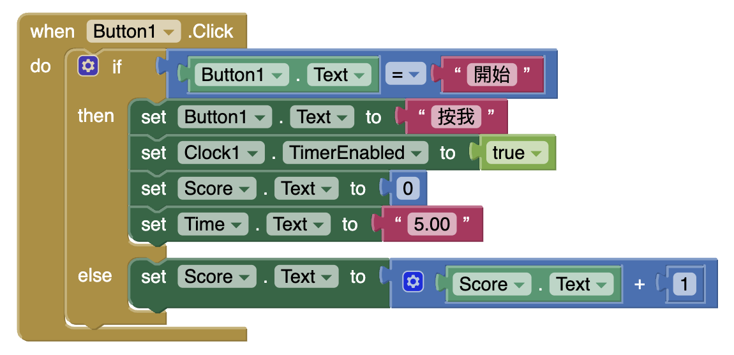
(viii)
(vii)
(vi)
(v)
(iv)
(iii)
(i)
(ii)
(c) 請根據以下指示，完成以下程式。 （6 分）
Clock1 每 0.01 秒會觸發一次。當剩餘時間 Time.Text 小於或等如 0 時，程式應：
- 關閉 Clock1 的 TimerEnabled
- 將 Time 的文字設為「0.00」
- 將 Button1 的文字改回「開始」
若還有時間時，則顯示的時間會減少。
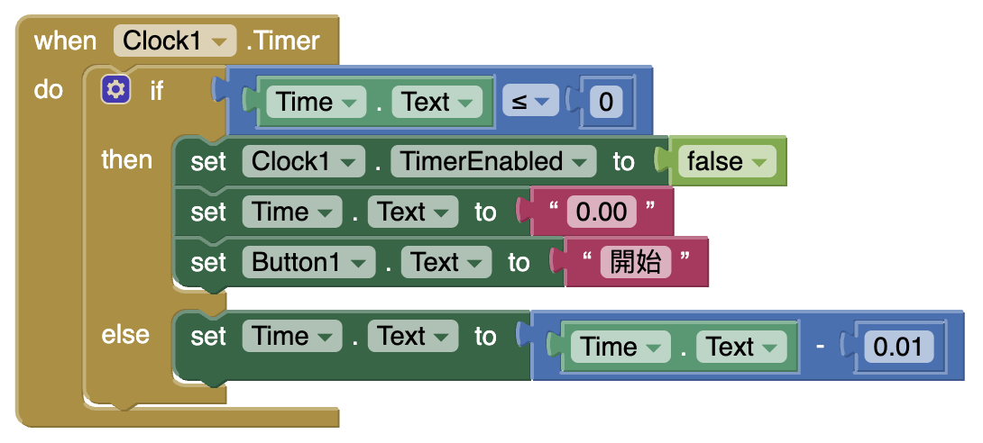
(vi)
(v)
(iv)
(iii)
(ii)
(i)
(d) 有同學發現遊戲進行期間，若不停快速按下按鈕，遊戲會不小心重設並重新開始，導致分數重置。請解釋這個問題出現的原因，並提出一個改進方法。 （2 分）

2. 使用 App Inventor 製作了一個口罩辨識應用程式，透過 TMIC（Teachable Machine Image Classifier）來判斷使用者是否有戴口罩。當偵測到「Masked」的機率比「NoMask」高時，應用程式會顯示「Masked」，否則顯示「NoMask」。結果顯示在 Label「Result」上。
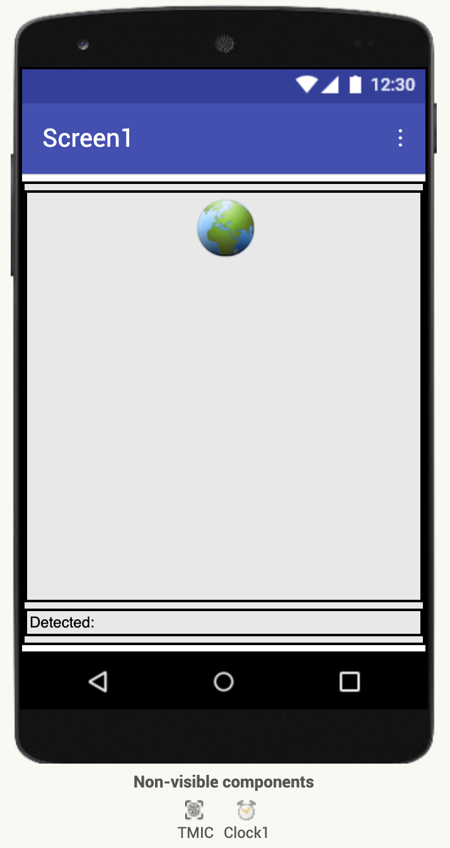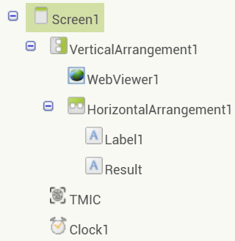
Result：顯示辨識的結果。
WebViewer1：當 TMIC 準備完成時，顯示目前鏡頭畫面。
TMIC：TeachableMachineImageClassifier（個人影像分類器）
Clock1：負責定時觸發分類動作

(a) 請參考以下積木：
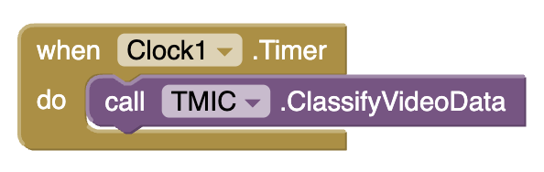

請問這段程式碼的功能是什麼？ （1 分）
(b) 陳老師利用下列 Teachable Machine 網站畫面建立口罩模型： （3 分）

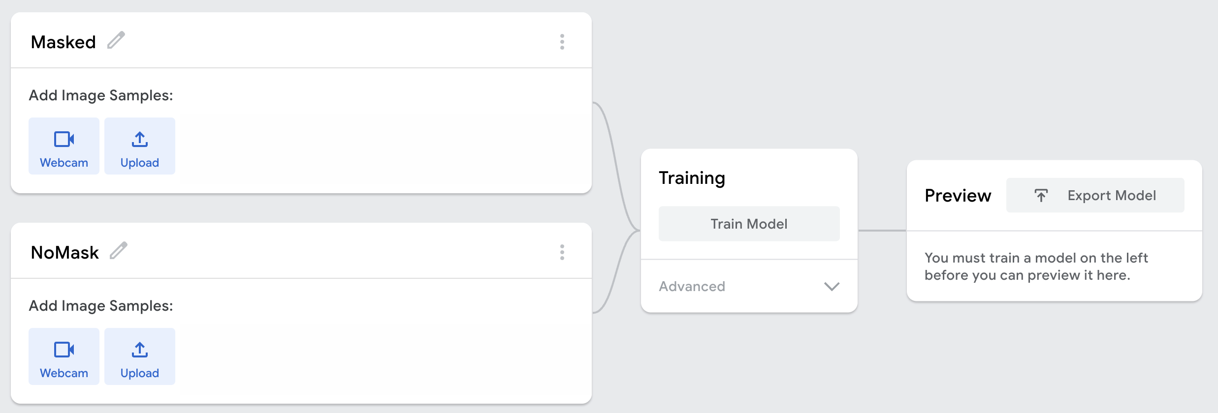
根據上圖，請回答以下問題：

(i) 這個模型中包含了哪兩類影像分類？

(ii) 請將下列步驟按正確順序排列，建立可供匯出的模型（請填寫 1–4）：
A. 匯出模型（Export Model）
B. 加入圖片樣本（例如用 Webcam 或 Upload）
C. 按下「Train Model」按鈕進行訓練
D. 建立分類標籤（如 Masked、NoMask）

(c) 請完成以下積木，使辨識結果能夠顯示在 Result 的標籤（Label）中。 （4 分）

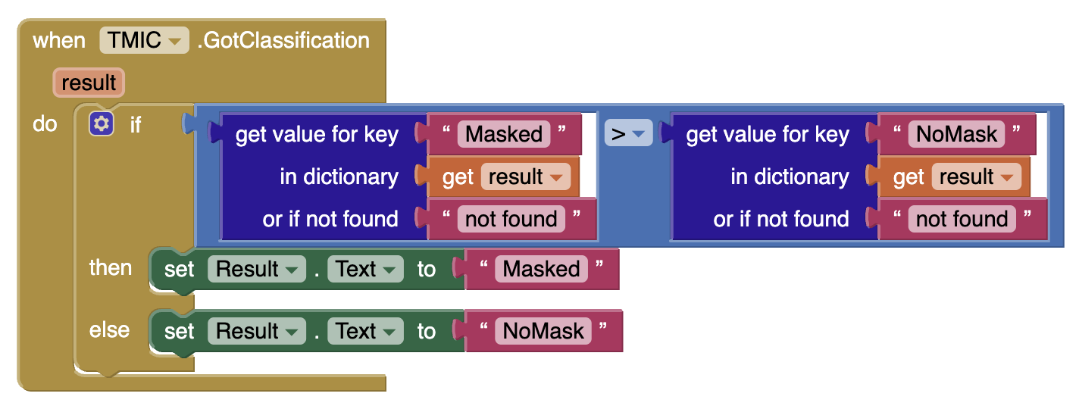
(ii)
(i)
(iv)
(iii)

~全卷完~

迦密聖道中學
2024 – 2025 下學期考試
中二級 電腦認知
答題紙
班別： ( ) 日期：09/06/2025
姓名： 時間：30 分鐘
甲部 – 多項選擇題 (20分)
本部共有20題。請選擇最合適的答案，並使用 HB 鉛筆填滿圓圈作答。
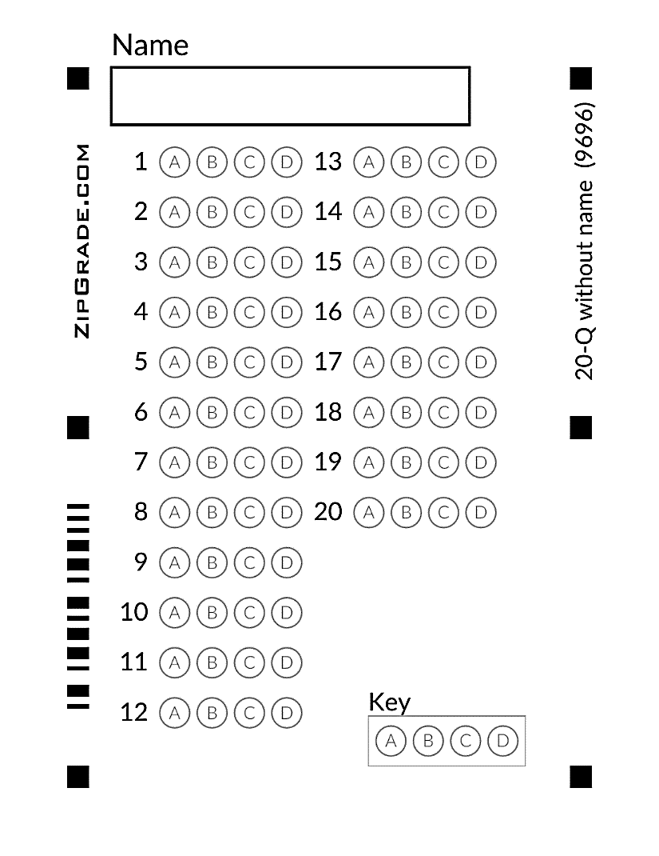
乙部 – 問答題 (30 分)
所有答案必須寫在指定方格內。

1. (a) | (i) | (ii) | (iii)
 | (iv) | (v) | (vi)

(b) |  | (i) |  | (ii) |  | (iii)
 |  | (iv) |  | (v) |  | (vi)
 |  | (vii) |  | (viii)
(c) | (i) |  | (ii) |  | (iii)
 | (iv) |  | (v) |  | (vi)

(d)

2. (a)

(b) (i) 分類1：
分類2：
(ii) | A. 匯出模型 | B. 加入圖片樣本 | C. 按下「Train Model」按鈕進行訓練 | D. 建立分類標籤

(c) | (i) | (ii)
 | (iii) | (iv)

全卷完

迦密聖道中學
2024 – 2025 中二級 電腦認知科下學期考試 (評分準則)
甲部： 多項選擇題 (20分)
BDCDA ADBCD CBDBC CAAAB

乙部： 問答題 (30分)
1. (a) (i) Center @1分
(ii) 時間：
(iii) 5.00
(iv) 0
(v) 開始
(vi) 10

(b) (i) Button1.Text @1分
(ii) "開始"
(iii) Text
(iv) 按我
(v) true
(vi) 0
(vii) Time
(viii) 1

(c) (i) 0 @1分
(ii) false
(iii) Time
(iv) 0.00
(v) 開始
(vi) 0.01

(d) 程式中當按鈕被按下時，只要按鈕文字為「開始」，就會重新啟動計時器，即使遊戲正在進行也會重設。玩家連續快速點擊時，容易再次觸發「開始」條件。 1
加入多一個時間限制 1

2. (a) 每當 Clock1 定時觸發時，便會呼叫 TMIC 分類器對即時影像進行辨識，用來判斷使用者是否有戴口罩。 1
(b) (i) Masked, NoMask 1+1
(ii) 4, 2, 3, 1 1
(c) (i) Masked @1
(ii) get result
(iii) Masked
(iv) NoMask

